**Автоматизированная система «Содействие трудоустройству инвалидов»**

Руководство по эксплуатации

Оглавление

1. Информационно-методические материалы 3

1.1. Методические материалы 3

1.2. Работа с видеоматериалами 5

1.3. Слайд-курсы 8

2. Модуль Психодиагностическое обследование 9

2.1. Вход для оператора 10

2.2. Вход для респондента 11

3. Работа с респондентами 12

3.1. Импорт респондентов 14

3.2. Редактирование и удаление респондентов 17

4. Назначение тестирования 20

5. Прохождение тестирования 22

6. Назначение и прохождение удаленного тестирования 26

7. Прохождение тестирования в локальной сети 29

1. Информационно-методические материалы
   1. Методические материалы

Методические материалы разных назначений можно найти в разделах «Методические материалы» -> «Материалы» и «Методические рекомендации» (Рисунок 1 – Методические материалы)

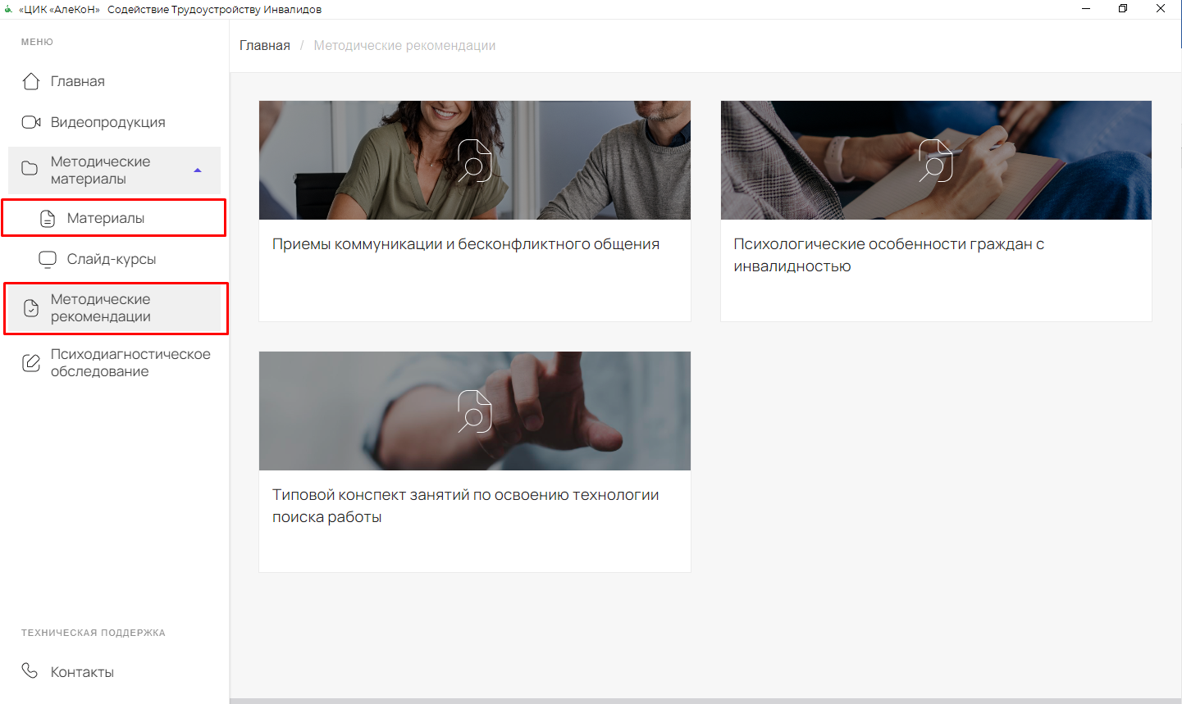

Рисунок – Методические материалы

Для открытия любого из материалов необходимо перейти в соответствующий раздел и нажать на «плитку» документа левой кнопкой мыши (Рисунок 2 – Пример открытия методического материала)

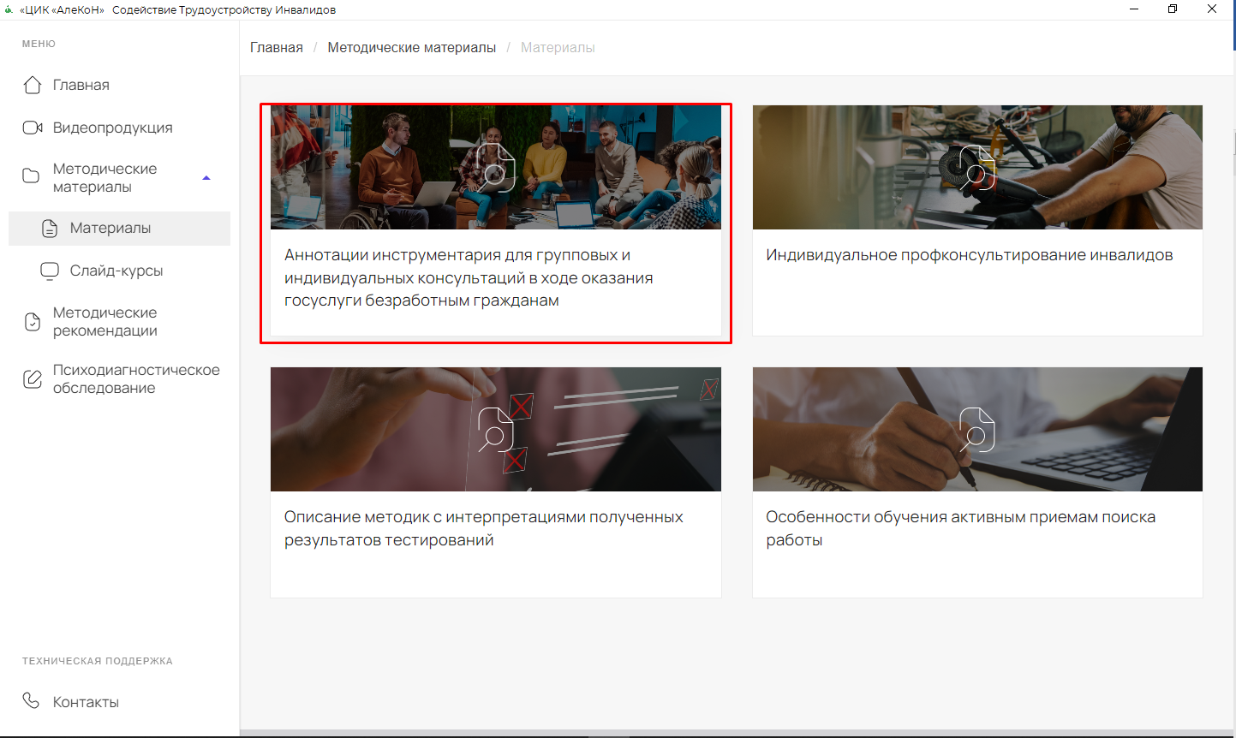

Рисунок - Пример открытия методического материала

После открытия документа вы можете просмотреть её, для прокрутки документа дальше воспользуйтесь колесом мыши.

Любой из методических материалов можно распечатать, для этого нажмите на иконку принтера в правой верхней части на страницы формы. (Рисунок 3 – Печать формы)

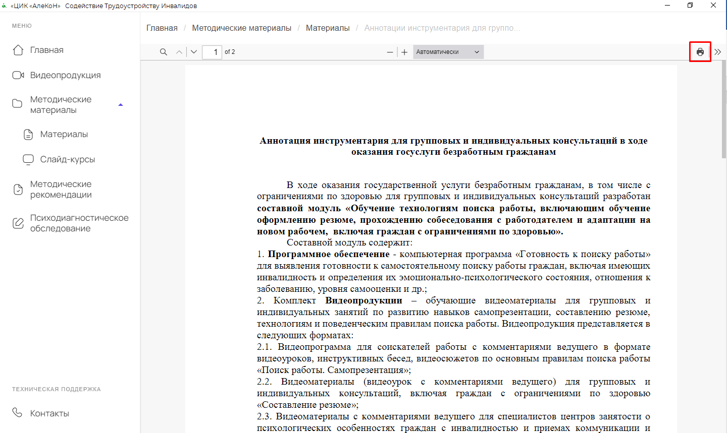

Рисунок - Печать формы

* 1. Работа с видеоматериалами

Все видеофильмы и курсы находятся в разделе «Видеопродукция» (Рисунок 4 - Видеопродукция)

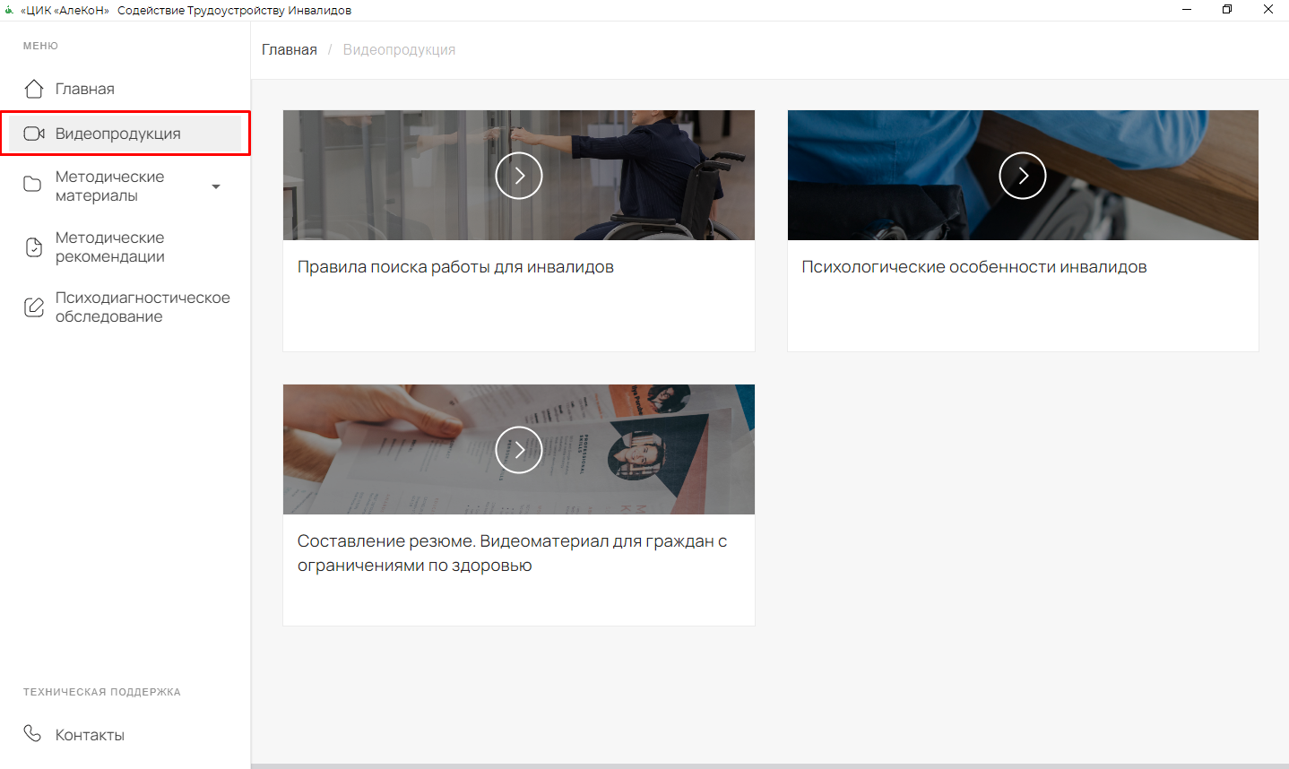

Рисунок – Видеопродукция

Для запуска соответствующего видео необходимо нажать на «плитку» видеофильма. (Рисунок 5 – Открытие видео)

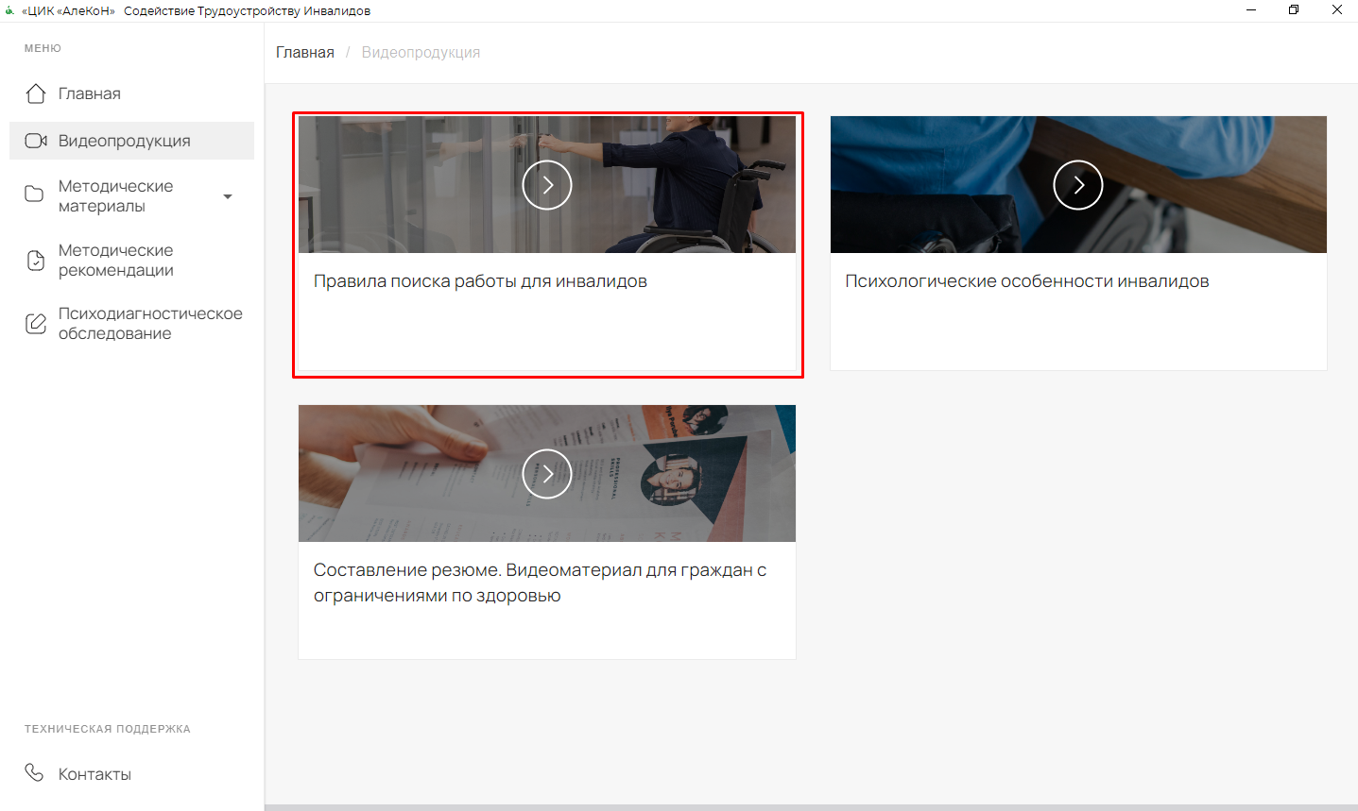

Рисунок - Открытие видео

После загрузки видео, вы можете взаимодействовать с ним:

* ставить на паузу;
* перематывать;
* развернуть на весь экран;
* увеличить или уменьшить громкость.

Чтобы поставить на паузу нажмите на иконку 2 вертикальных полосок в левом нижнем углу видеоплеера (Рисунок 6 – Поставить видео на паузу)



Рисунок - Поставить видео на паузу

Для перемотки видео наведите курсор на нужное вам место на временной шкале (Рисунок 7 – Перемотка видео)



Рисунок - Перемотка видео

Чтобы развернуть видео на весь экран или свернуть необходимо нажать иконку квадрата в правой нижней части экрана (Рисунок 8 – Полноэкранный режим)



Рисунок - Полноэкранный режим

Для увеличения громкости наведите курсор на иконку с изображением динамика в правой нижней части плеера. Всплывший рядом ползунок нужно двигать влево для уменьшения громкости, вправо для увеличения. (Рисунок 9 – Громкость видео)



Рисунок - Громкость видео

* 1. Слайд-курсы

Все слайд-курсы находятся в разделе «Методические материалы» -> «Слайд-курсы» (Рисунок 10 – Слайд-курсы)

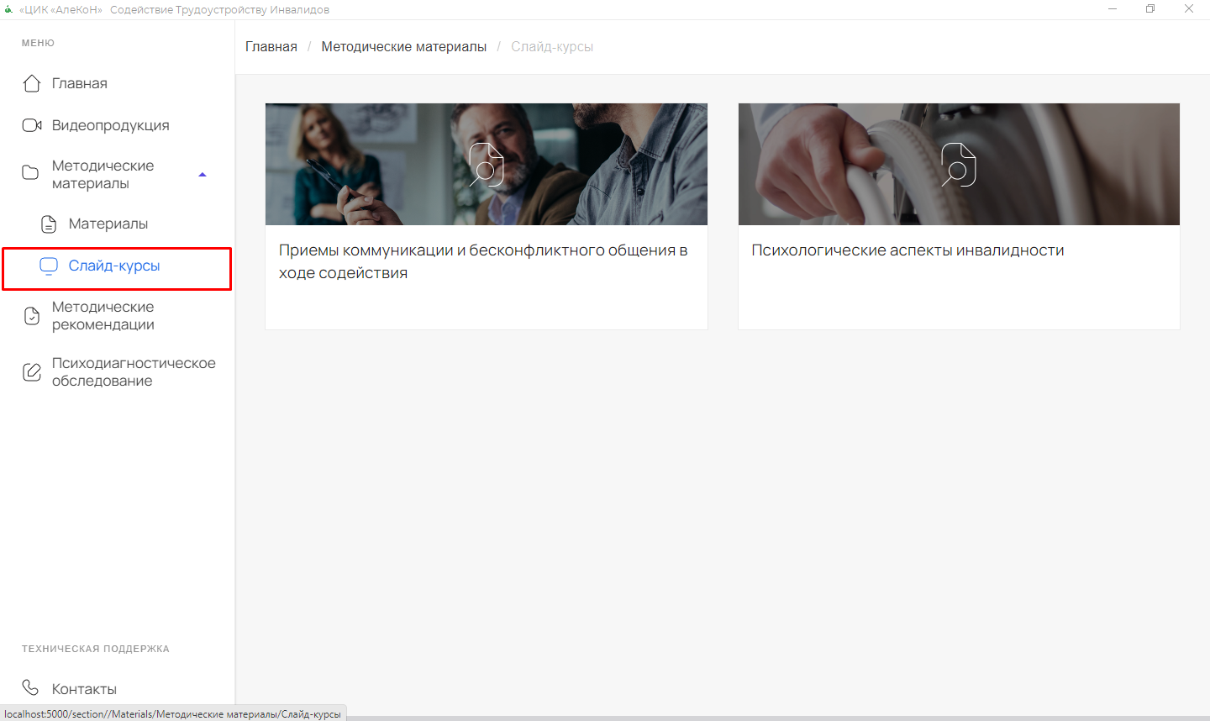

Рисунок - Слайд-курсы

Для открытия соответствующего Слайд-курсы нажмите на «плитку» с названием (Рисунок 11 – Открытие Слайд-курса)

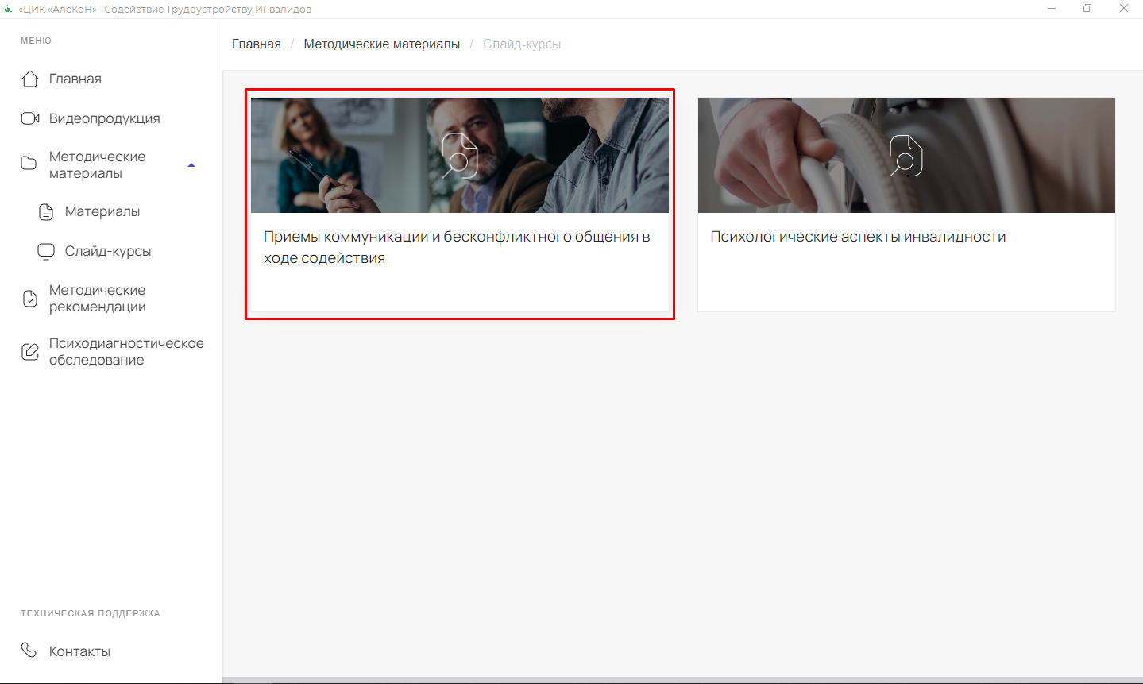

Рисунок - Открытие Слайд-курса

1. Модуль Психодиагностическое обследование

Для закупка модуля нажмите на соответствующий пункт в левом меню «Психодиагностическое обследование» (рисунок 12 – Запуск Психодиагностического обследования)

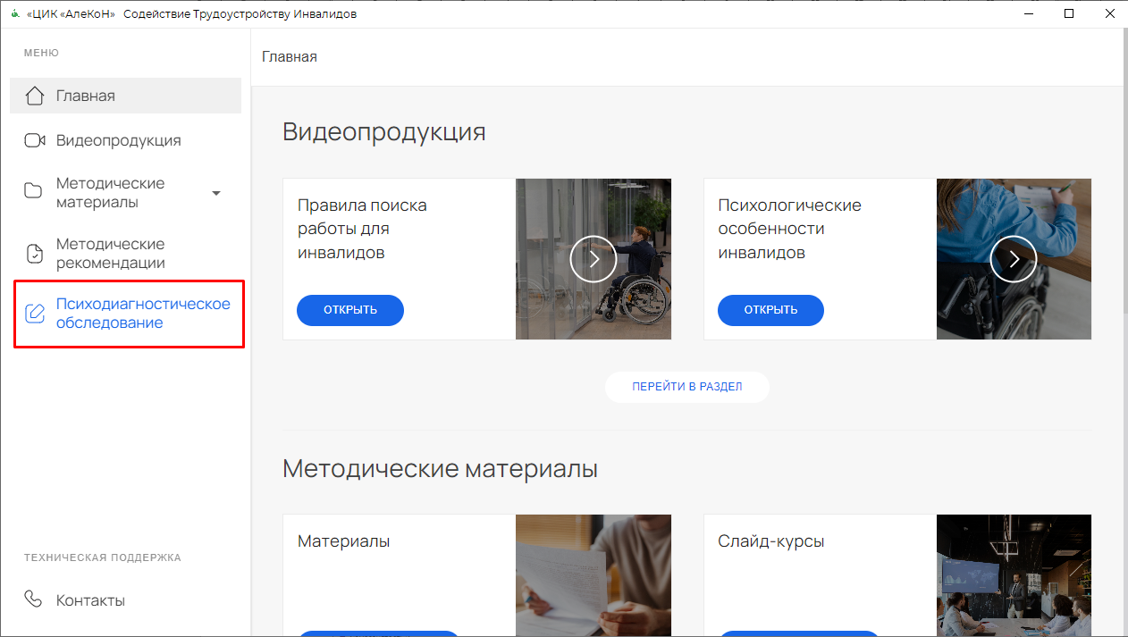

Рисунок - Запуск психодиагностического обследования

* 1. Вход для оператора

Для входа в программу в окне входа необходимо ввести Логин – Operator и Пароль – password. Затем нажмите кнопку авторизоваться (рисунок 13 - Авторизация)

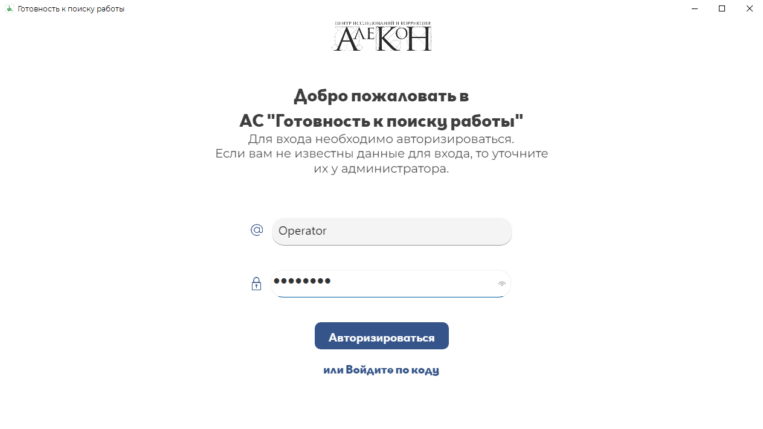

Рисунок – Авторизация

* 1. Вход для респондента

Чтобы войти от лица респондента для прохождения тестирования необходимо нажать кнопку «или Войдите по коду» под кнопкой авторизации.

Перейдя в окно авторизации по коду введите код респондента для входа в его личный кабинет. (рисунок 14 – Авторизация по коду)

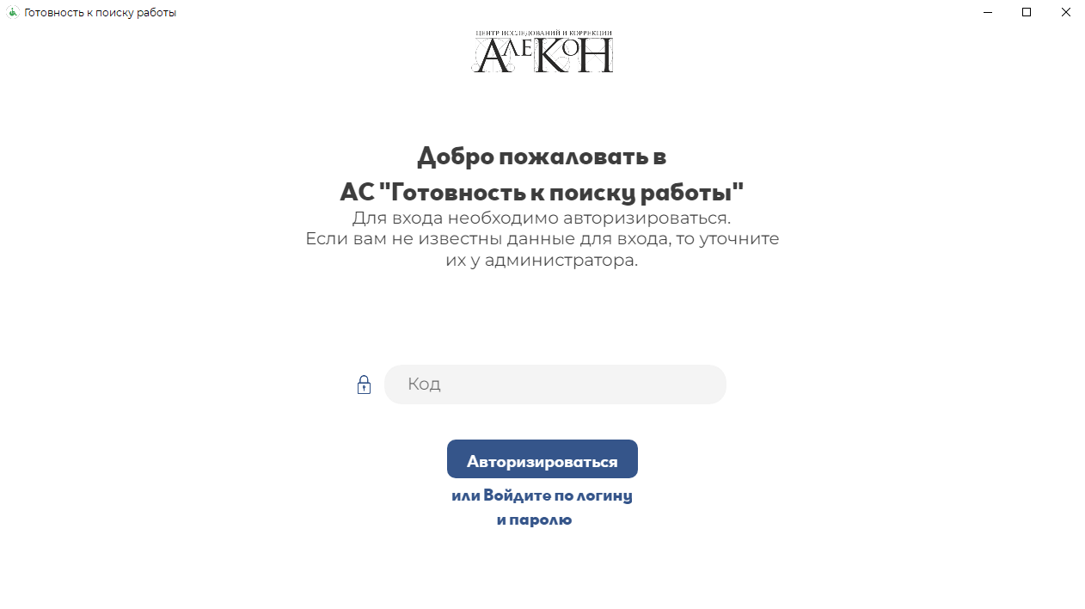

Рисунок - Авторизация по коду

1. Работа с респондентами

Для создания респондента необходимо нажать кнопку «Добавить респондента» сверху списка респондентов на странице «Список респондентов». (Рисунок 15 – Добавление респондента)

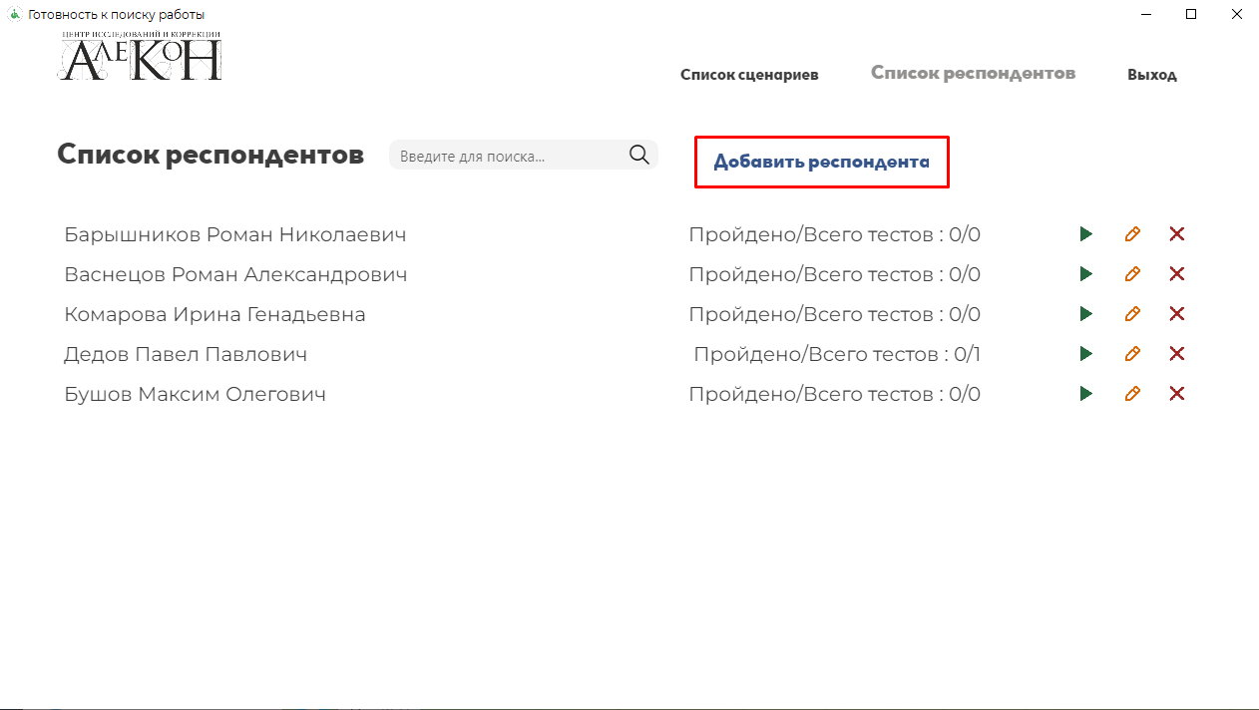

Рисунок - Добавление респондента

Перейдя на страницу «Добавление респондента» заполните поля: Фамилия, Имя, Отчество, Пол, Возраст. Заполняйте поля выбрав русскую раскладку (рисунок 16 – Заполнение полей респондента). Поле «Код» необходимо сгенерировать, для этого нажмите на иконку круговой стрелки в правой части поля для ввода.

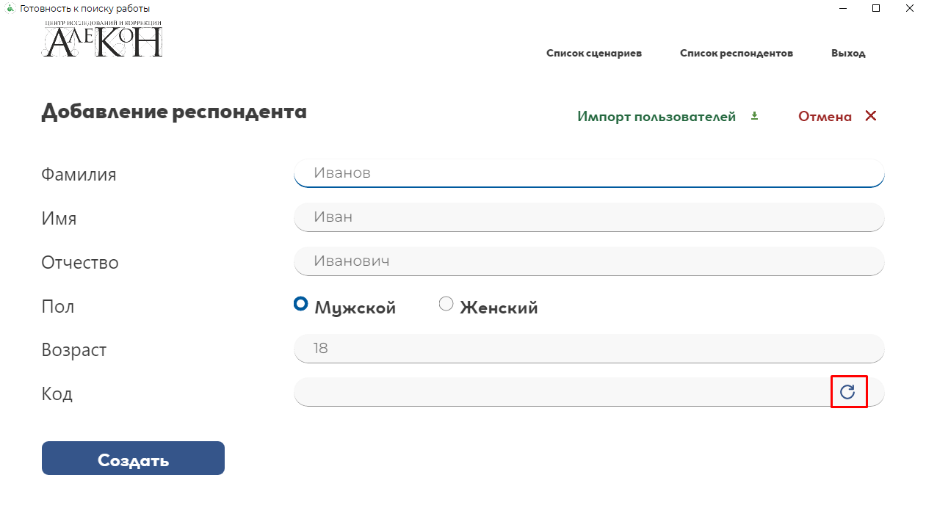

Рисунок - Заполнение полей респондента

Проверьте правильность заполнения и нажмите кнопку «Создать» в левом нижнем углу экрана. После этого респондент появится в списке.

* 1. Импорт респондентов

Для импорта респондентов в списке респондентов нажмите кнопку «Добавить респондента». Затем в правом верхнем углу выберите пункт «Импорт пользователей» (Рисунок 17 – Импорт пользователей)

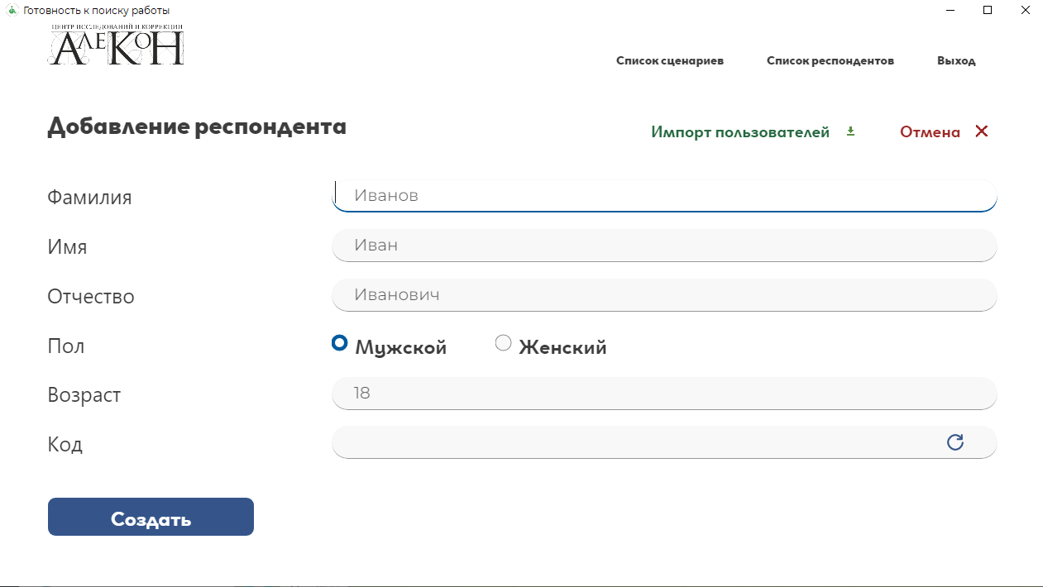

Рисунок - Импорт пользователей

После откроется окно импорта, скачайте шаблон Excel себе на компьютер. Для этого нажмите кнопку «Скачать EXCEL шаблон» в правом верхнем углу экрана. (Рисунок 18 – Скачать шаблон Excel)

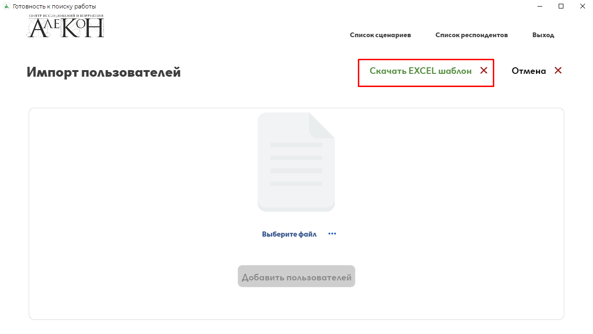

Рисунок - Скачать шаблон Excel

Выберите расположение Excel таблицы и откройте её для заполнения. Удалите строки с примерами (2, 3 и 4). И заполните таблицу в соответствии со строкой 1. Поле «Код» оставьте пустым. Сохраните получившееся таблицу, после обязательно закройте её, иначе программа не примет файл.

Перейдите обратно в окно программы «Готовность к поиску работы» и нажмите кнопку «Выберите файл» (рисунок 19 – Выбор файла).

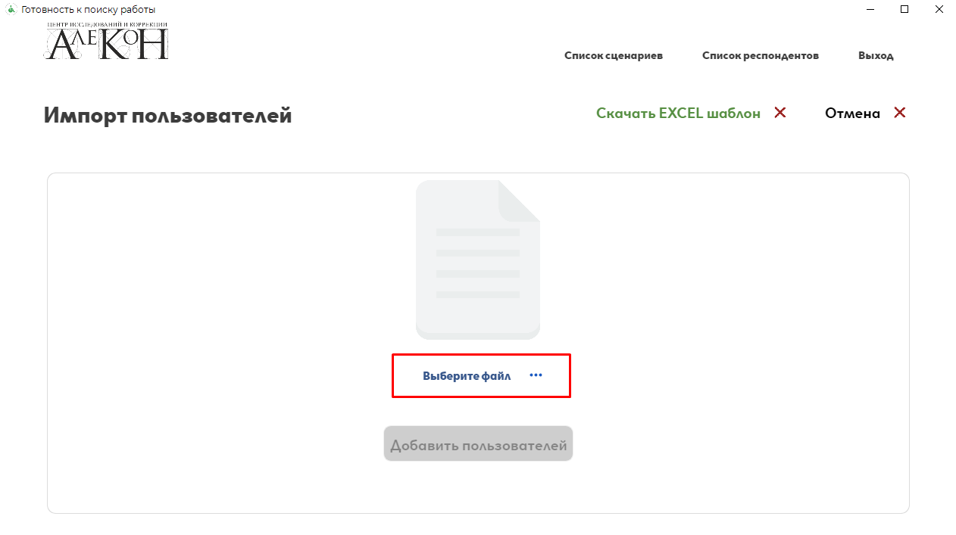

Рисунок - Выбор файла

Укажите путь к таблице которую вы сохранили и нажмите на кнопку «Добавить пользователей» (Рисунок 20 – Добавить пользователей)

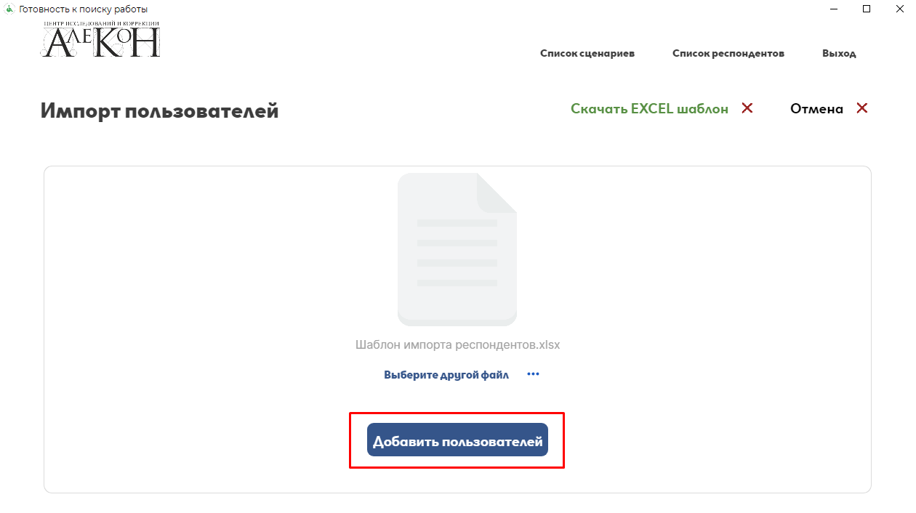

Рисунок - Добавить пользователей

Проверьте список добавляемых респондентов в открывшемся окне. Если все верно, то нажмите на кнопку «Сохранить» (Рисунок 21 – Сохранение импорт). Если список пользователей неправильный, проверьте загружаемую таблицу и попробуйте добавить её снова.

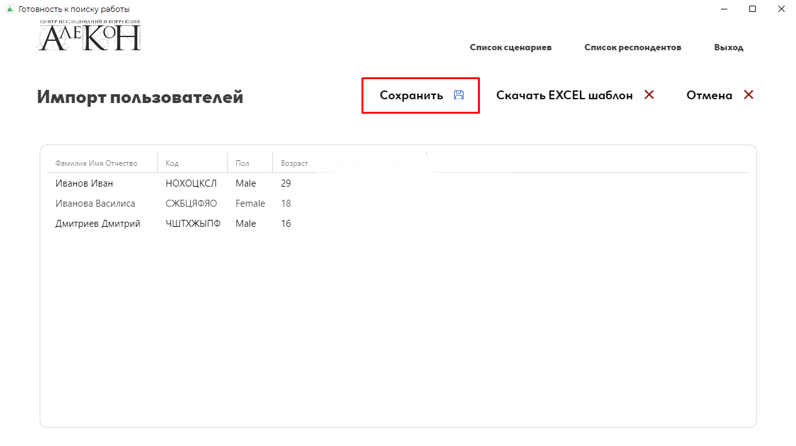

Рисунок - Сохранение импорт

* 1. Редактирование и удаление респондентов

Для изменения данных о респонденте вы можете воспользоваться 2-мя способами.

Первый способ, на странице списка респондентов нажмите на иконку карандаша напротив нужного респондента. (Рисунок 22 – Редактирование респондента через карандаш)

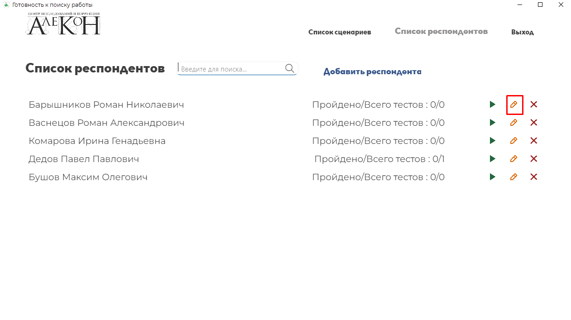

Рисунок - Редактирование респондента через карандаш

Внесите необходимые изменения в соответствующие поля, после чего нажмите кнопку «Сохранить» (Рисунок 23 – Сохранение редактирования)

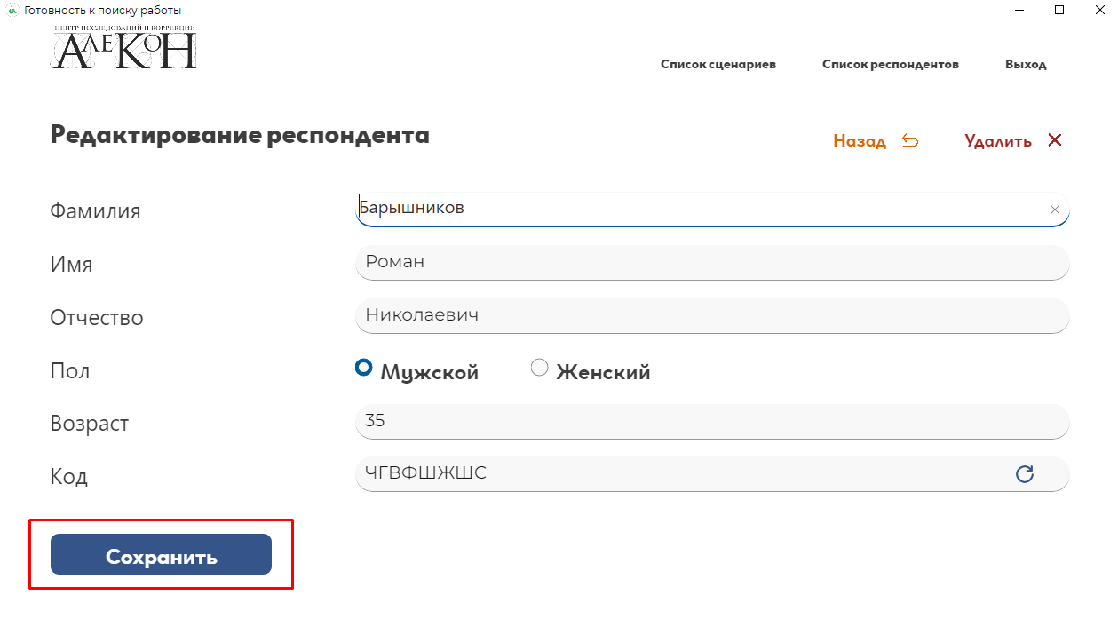

Рисунок - Сохранение редактирования

Для отмены действия в правом верхнем углу экрана нажмите на кнопку «Назад».

Второй способ, перейдите в информацию о респонденте нажав на его ФИО в списке респондентов. В окне «Информация о респонденте» нажмите кнопку «Редактировать» (рисунок 24 – Редактирование второй способ)

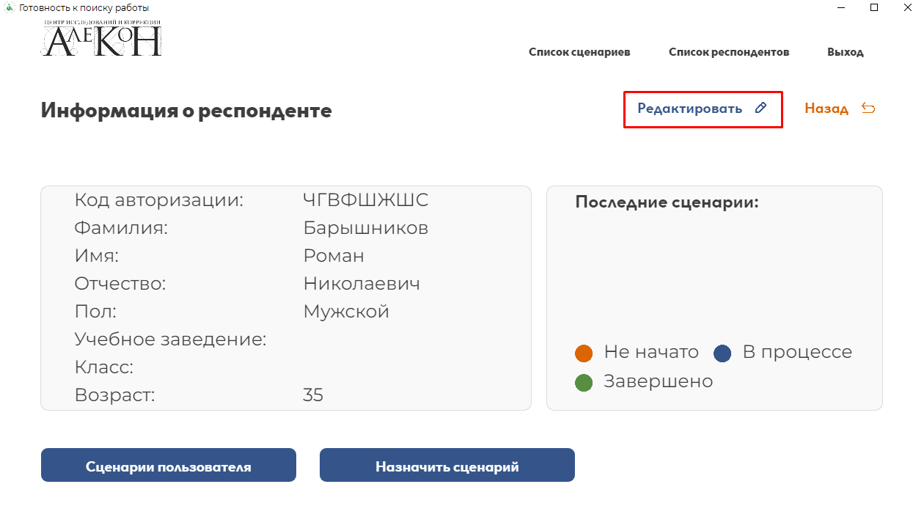

Рисунок - Редактирование второй способ

Внесите необходимые изменения в соответствующие поля, после чего нажмите кнопку «Сохранить» (Рисунок 23 – Сохранение редактирования).

Для отмены действия в правом верхнем углу экрана нажмите на кнопку «Назад».

Для удаления в списке респондентов нажмите кнопку креста напротив соответствующего пользователя (Рисунок 25 – Удаление респондента из списка)

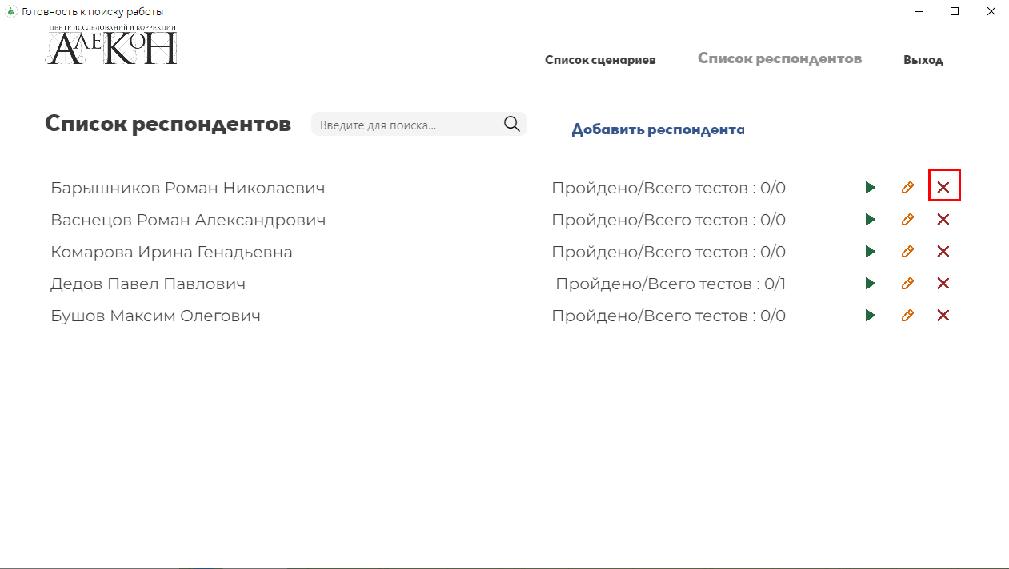

Рисунок - Удаление респондента из списка

Во всплывшем окне предупреждения нажмите кнопку «Удалить».

1. Назначение тестирования

Чтобы назначить тестирование респонденту в списке респондентов нажмите на нужного пользователя. Перейдя на страницу «Информация о респонденте» нажмите кнопку «Назначить сценарий» (Рисунок 26 – Назначение тестирования)

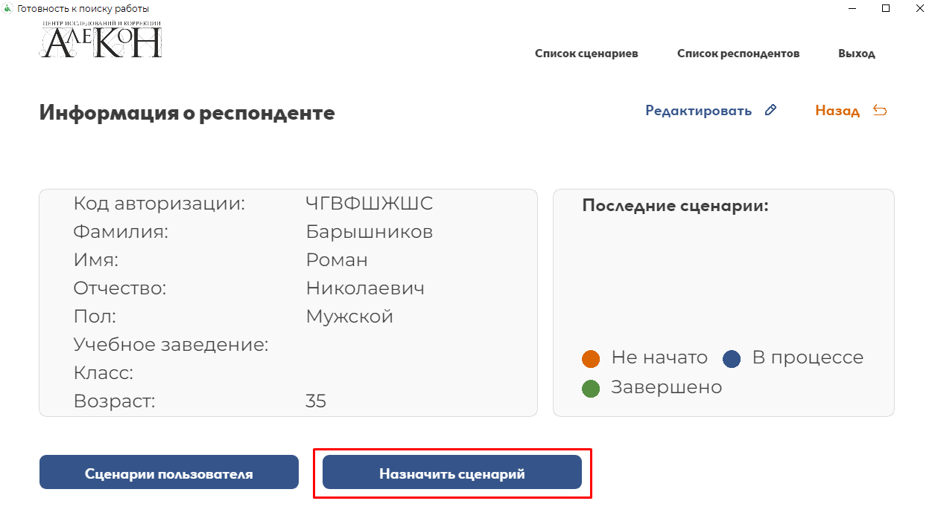

Рисунок - Назначение тестирования

Нажмите кнопку «Назначить сценарий» в открывшемся окне (Рисунок 27 – Назначить сценарий)

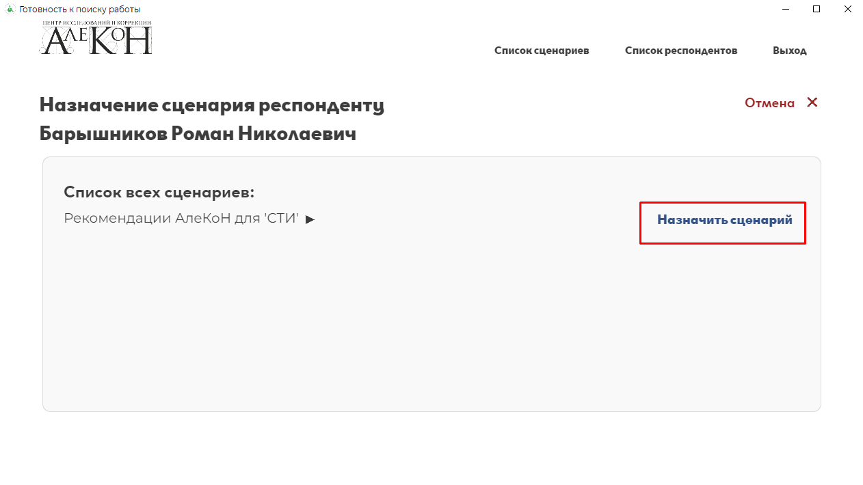

Рисунок - Назначить сценарий

В окне предупреждения нажмите кнопку «Назначить» (Рисунок 28 – Подтверждение назначения)

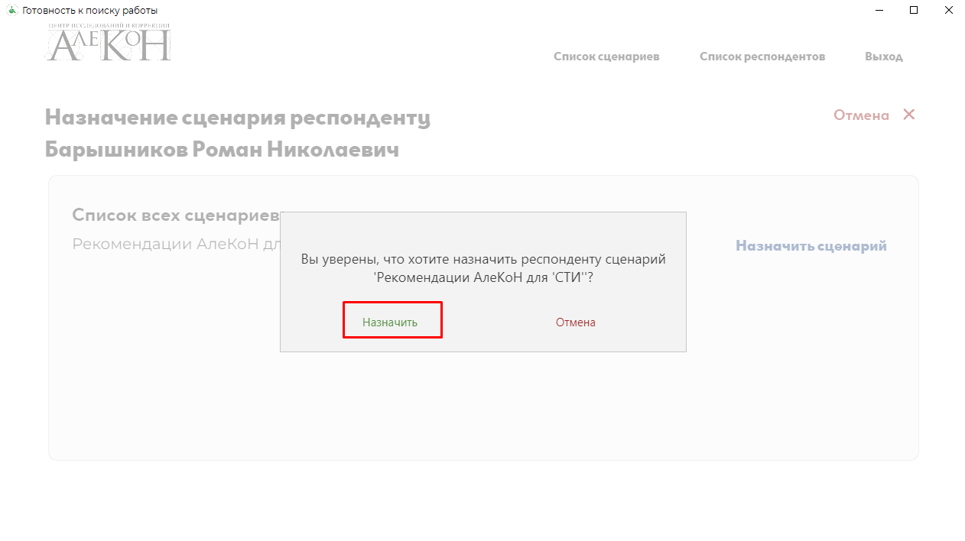

Рисунок - Подтверждение назначения

1. Прохождение тестирования

Для того чтобы перейти к прохождению тестирования необходимо создать респондента (2 пункт этой инструкции) и назначить ему обследование (3 пункт этой инструкции).

Из списка респондентов нажав на кнопку стрелки напротив соответствующего респондента (Рисунок 29 – Переход к обследованию через список)

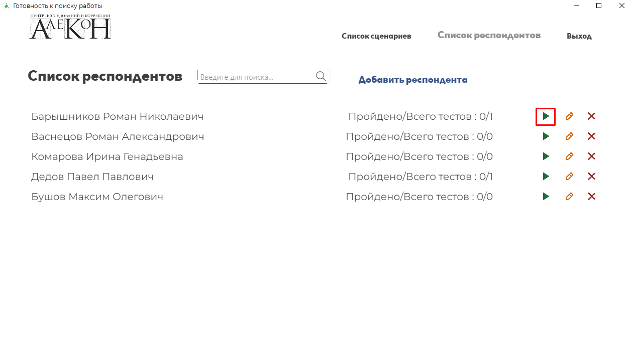

Рисунок - Переход к обследованию через список

В окне подтверждения нажмите кнопку «Перейти». Перейдя в личный кабинет респондента необходимо нажать кнопку «Перейти к выполнению» в правой части экрана (Рисунок 30 – Перейти к выполнению)

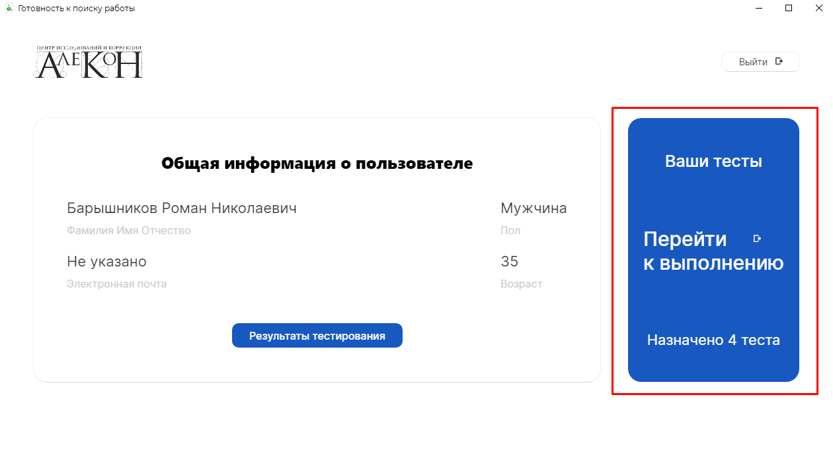

Рисунок - Перейти к выполнению

Далее респондент должен следовать инструкции и выполнять тестирование. При непредвиденных обстоятельствах или выключении программы программа сохранит прогресс и пользователь сможет продолжить обследование с того же места.

Также, перейти к тестированию можно другим способом. Перейдите на страницу «Информация о пользователей» нажав на соответствующее ФИО в списке респондентов. Нажмите на «Код авторизации», тем самым скопировав его (Рисунок 31 – Копирование кода)

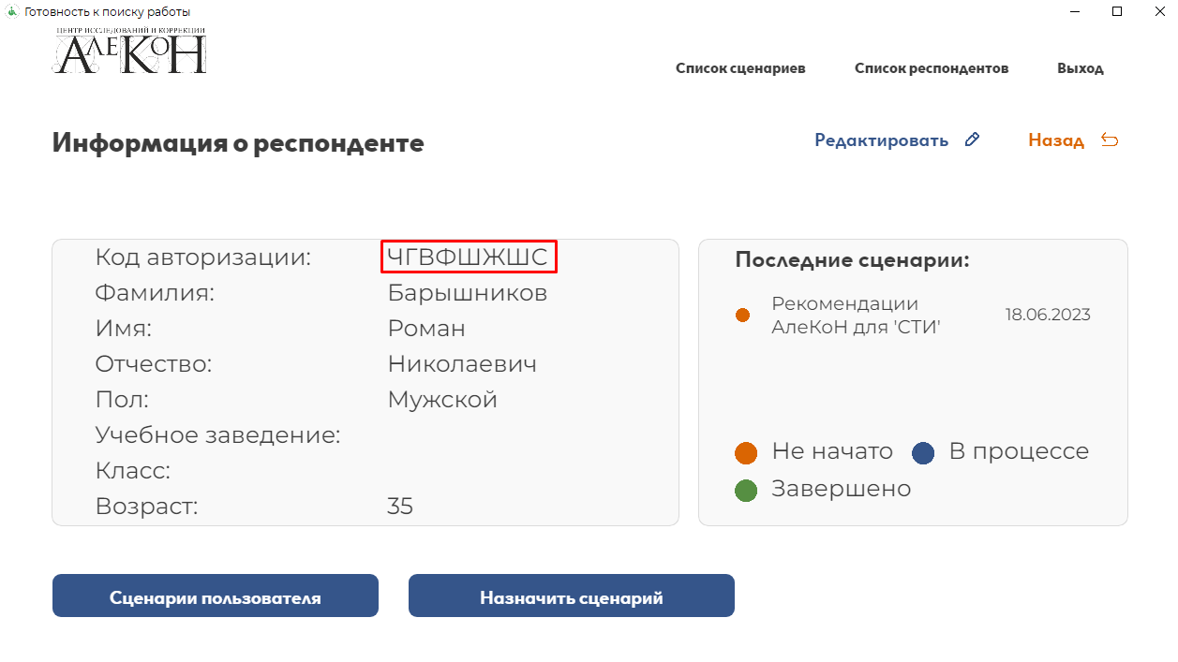

Рисунок - Копирование кода

Затем необходимо выйти из аккаунта оператора, для этого в правом верхнем углу нажмите кнопку «Выход» (Рисунок 32 – Выход из аккаунта)

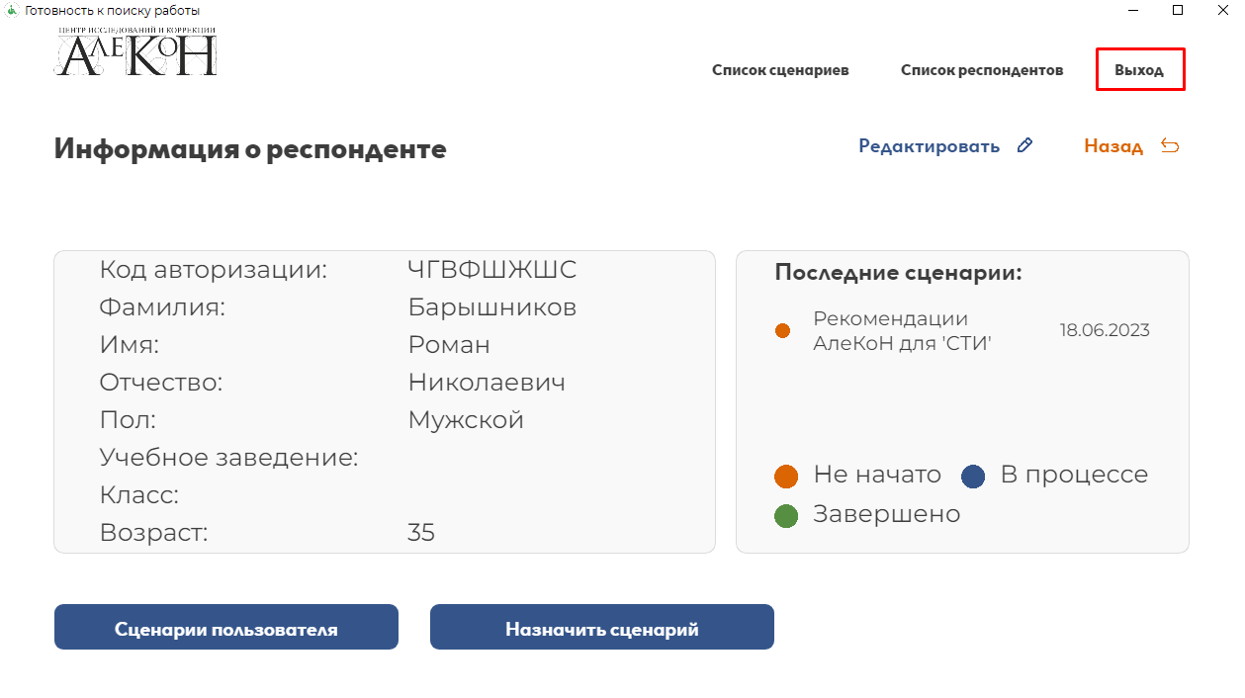

Рисунок - Выход из аккаунта

Для авторизации от лица респондента нажмите на кнопку «или Войдите по коду» на странице авторизации (Рисунок 33 – Вход по коду)

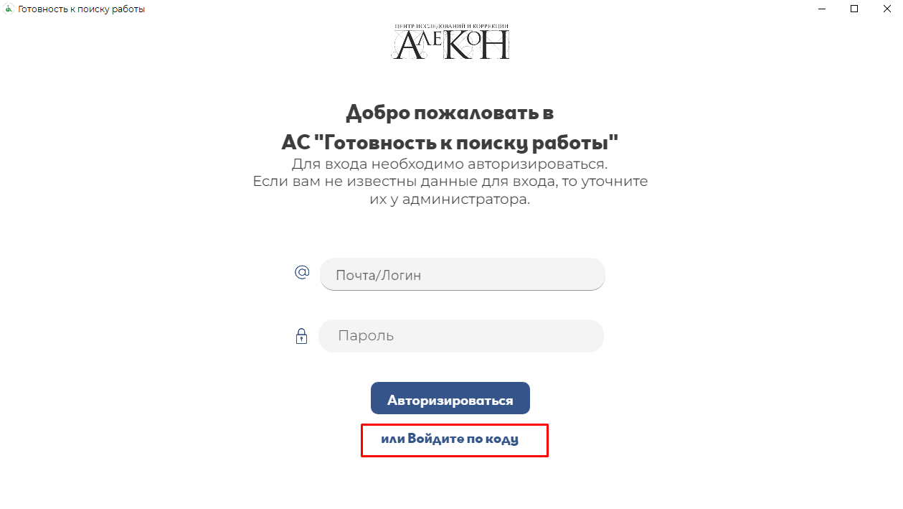

Рисунок - Вход по коду

Вставьте скопированный код в поле для кода (для этого нажмите на поле и нажмите сочетание клавиш Ctr+V или нажмите на поле правой кнопкой мыши и выберите пункт «Вставить»)

В окне подтверждения нажмите кнопку «Перейти». Перейдя в личный кабинет респондента необходимо нажать кнопку «Перейти к выполнению» в правой части экрана (Рисунок 34 – Перейти к выполнению)



Рисунок - Перейти к выполнению

Далее респондент должен следовать инструкции и выполнять тестирование. При непредвиденных обстоятельствах или выключении программы программа сохранит прогресс и пользователь сможет продолжить обследование с того же места.

1. Назначение и прохождение удаленного тестирования

Если в вашей поставке предусмотрена функция «Удаленного тестирования», вы можете назначать удаленное тестирование, которое респонденты могу пройти при помощи браузера.

Для назначения удаленного тестирования выберите нужного респондента из списка и перейдите и нажмите кнопку «Назначить сценарий» (рисунок 26 – Назначение тестирования)

Во всплывшем окне выберите нужный сценарий (рисунок 27 – Назначить сценарий) и подтвердите назначение, нажав кнопку «Назначить» (рисунок 28 – Подтверждение назначения)

После подтверждения появится окно с выбором типа тестирования, для удаленного тестирования выберите пункт «Удаленное тестирование» и нажмите на кнопку «Назначить» (рисунок 35 – Назначение удаленного тестирования)

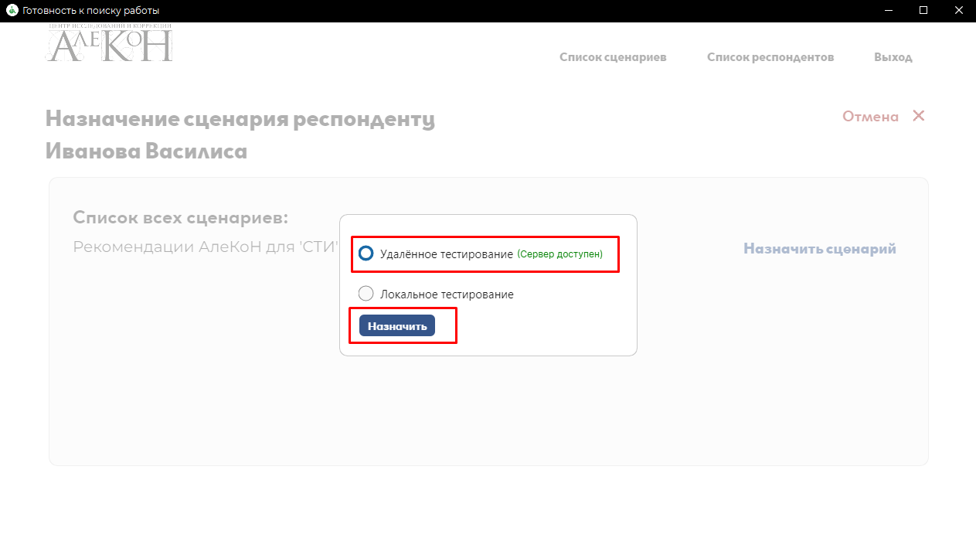

Рисунок 35 - Назначение удаленного тестирования

Тестирование успешно назначено, для того чтобы респондент смогу пройти тестирование найдите текстовый файл «Удаленное тестирование.txt» в нем находится ссылка (рисунок 36 – Ссылка для удаленного тестирования), которую необходимо отправить респонденту чрез доступный канал связи.

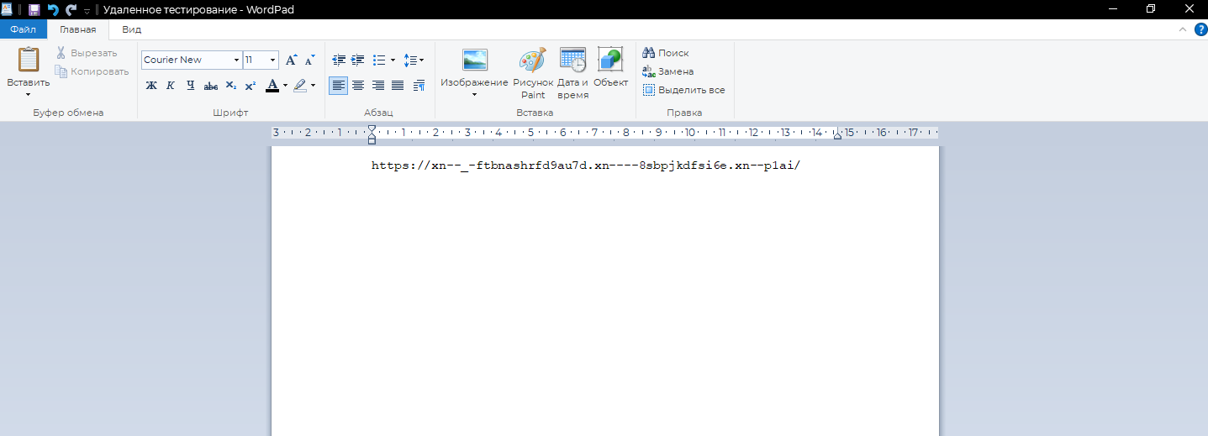

Рисунок 36 - Ссылка для удаленного тестирования

В письмо тестируемому также добавьте его персональный код авторизации, который можно найти, перейдя к соответствующему респонденту из списка и скопировать код из сроки «Код авторизации» (рисунок 31 – Копирование кода)

Скопированный код и ссылку отправьте респонденту. Тестируемый в свою очередь должен открыть ссылку, которую вы ему прислали в браузере (если ссылка не открывается по клику, то её необходимо скопировать вручную и вставить в адресную строку браузера). (рисунок 37 – Открытие удаленного тестирования). В открывшемся окне респонденту также необходимо ввести код авторизации (который респондент получил от оператора) и нажать кнопку «Авторизоваться».

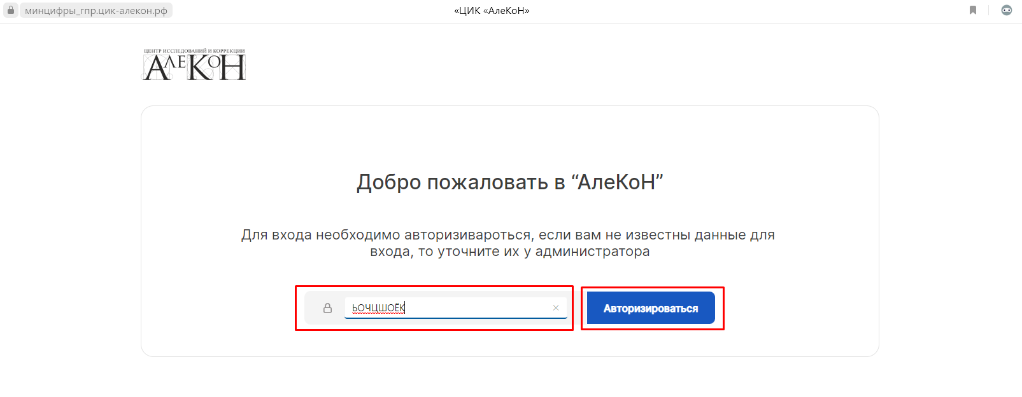

Рисунок 37 - Открытие удаленного тестирования

После авторизации откроется личный кабинет респондента, где для начала тестирования нужно нажать кнопку «Перейти к выполнению» и следовать инструкциям к методикам.

1. Прохождение тестирования в локальной сети

Если в вашей поставке имеется доступ к локальному тестированию и соответствующие «Клиентские модули», которые установлены на дополнительных рабочих местах, которые объединены в одну локальную сеть с компьютером оператора, респонденты могут проходить тестирование на них.

Для работы необходимо установить клиентский модуль на рабочее место, как это сделать описано в «Инструкция по установке». После назначения тестированию на компьютере оператора нужно открыть программу «Клиентский модуль» на нужном компьютере, авторизоваться по «Коду авторизации» (рисунок 31 – Копирование кода). Для этого вставьте код авторизации в поле и нажмите кнопку «Авторизироваться» (рисунок 14 – Авторизация по коду).

В открывшемся личном кабинете пользователя нажмите кнопку «Перейти к выполнению» (рисунок 34 – Перейти к выполнению) и следуйте инструкциям на экране.